**Tehke uus projekt endale sobivasse kausta „ng new NIMI“ käsuga**

*Would you like to add Angular routing* on URL liikumiste jaoks.

Kui me vastame „Jah“, genereeritakse meile „app-routing“ fail (*app-routing.module.ts*) ja „router-outlet“ tääg app.component.html-i. *(<router-outlet></router-outlet>)*

*CSS on kujunduse keel https://www.w3schools.com/css/*

**Pange käima „ng serve“ käsuga kui sa oled Webshop kaustas ja ava uus projekt https://localhost:4200 aadressiribal, see tähendab lokaalserver pordil 4200.**

See käsk kompileerib koodi ja paneb serveri käima.

**Avage projekt Visual Studio Code-s**

Vajutage ülevalt vasakult menüüst „file“ -> „open folder“ -> otsige üles soovitud kaust ning avage see.

Pilt on järgnev:

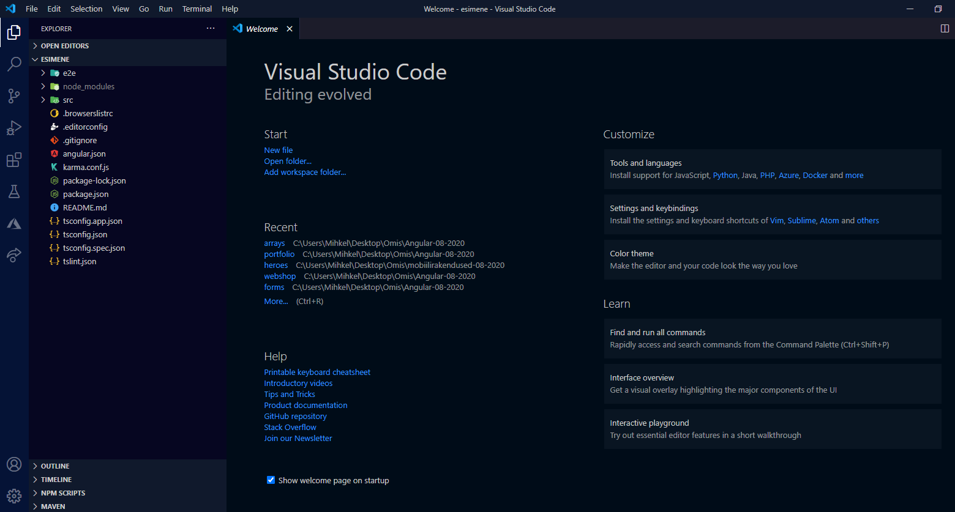

Meie põhitöö on „Src“ kaustas.

Muuda faili: **src -> app -> app.component.html**

Muudatused „keera tagasi“ CTRL + Z abil

Soovitan katsetada ekstreemseid väärtusi CSS koodis *.NIMI { },* kopeerida ja kustutada HTML koodi *<tag></tag>*

Vaadake kuidas muutub esileht (chrome-s)

Võite CTRL + F abil otsida mingeid sõnasid ning neid muuta.

Kopeerige ja kleepige mingit juba kirjutatud koodilõike.

Muutke href=““ sees olevaid linke ja asendage see näiteks „google.com“ või millegi suvalisega ja vaadake kuidas ta suunab uuele leheküljele.

Muutke kõike ja nii kuidas suudate, tekib parem pilt kõigest 😊.